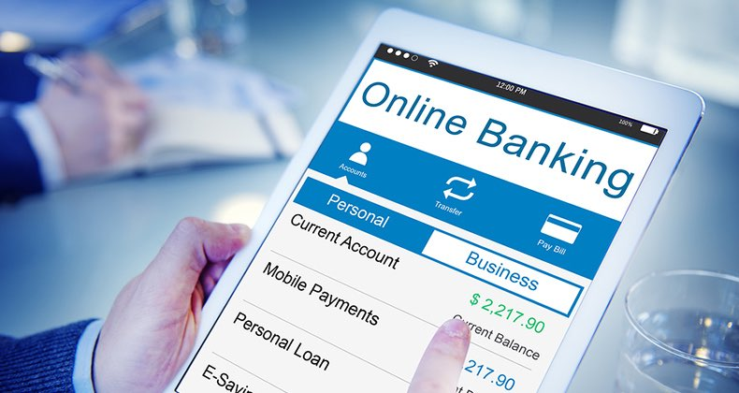
Fatturo.IO

Ultimo aggiornamento: 25/03/2020
Versione: 2.0

Scritta da: Mirko Rondi
Alberto Sormani
Claudio Ciurlia
Luca Donà
Indice
- Introduzione...................…............……………………………………..3
- Scopo.........…………...…..….……..………………………….………………..3
- Motivazioni.…………….....……………………………………………………..3
- Architettura del sistema………..…………………………………………...3
  - Esempio d’Uso………………………………………………………4
- Modello ER App…………………..….….………….………….……………….5
- Presentazione delle schermate…………………………...............….5
  - Web…..……………………………………………..……...………….6
    - HomePage…………………………………………………………………...6
    - LogInPage…………………………………………………………………….7
    - RegistratiPage……………………………………………………………..7
    - CreaFatturePage………………………………………………………….8
    - CercaFatturePage………………………………………………………..9
    - ScadenziarioPage…………………………………………………………9
    - CassaPage…………………………………………………………………...10
  - App Android…………………………………………………………11
    - HomePage…………………………………………………………………..11
    - VisualizzaFatture………………………………………………………….12
    - LogInPage…………………………………………………………………...13
    - AssistenzaPage…………………………………………………………….14
    - ProfiloPage…………………………………………………………………..15
    - NotifichePage……………………………………………………………...16
- Sviluppi Futuri……………….………………………………………………...17
- Aggiornamento Relazione………………………………………………..17

Introduzione
Stiamo realizzando un software per la gestione delle fatture di una o più aziende. Che consente all’utente di registrare le fatture in ingresso e in uscita. Inoltre calcola le scadenze ed i saldi, inviando notifiche e creando grafici. Questa applicazione comprende una parte web, più sofisticata e con più azioni disponibili, e una parte Android, più semplice con lo scopo di ricordare all’utente finale la scadenza delle sue fatture/pagamenti.

Scopo
Lo scopo del nostro progetto è facilitare la gestione e la programmazione futura delle fatture per le proprie aziende. Il software tiene conto delle scadenze dei pagamenti e le ricorda all’utente tramite un sistema di notifiche. Crea astrazioni grafiche interattive dei dati, per facilitare la comprensione dell’andamento delle aziende dell’utente. L’obiettivo è di aiutare i direttori aziendali a tenere sotto controllo il loro capitale aziendale, ma può essere utilizzato anche dai privati, con lo scopo di tenere d’occhio la loro spesa mensile e di ricordare eventuali pagamenti dovuti a terze parti (come bollo auto, tasse o altro).

Motivazioni
Chiunque ha bisogno di un aiuto a ricordare le scadenze dei propri pagamenti, soprattutto quando sei un datore di lavoro di più aziende. Ti può far comodo avere un app che ricorda al tuo posto le scadenze delle fatture, le spese di manutenzione delle aziende, il pagamento dei lavoratori e i pagamenti che dovresti ricevere. FATTURO.IO è l’applicazione che ti ricorda quando i tuoi clienti ti devono pagare e ti avverte anche nel momento in cui sei tu a dover pagare i fornitori dei tuoi articoli.

Architettura del sistema
Il nostro programma ha una parte di back-end, scritta in linguaggio Java, che gira su un server web Jetty. Si collega ad un database SQL che gira su un server MySQL. Il programma è utilizzabile solo grazie una connessione ad internet. I dati, di tutti gli utenti, vengono salvati in un unico database remoto.
La parte di front-end si differenzia tra la parte web e quella mobile. Per quanto riguarda la prima, che è la parte principale e più completa. Permette di utilizzare tutte la funzionalità del software, tramite un browser. La parte mobile invece consiste in una applicazione Android per smartphone o tablet che si limita a inviare notifiche, mostrare i grafici ed eventualmente recuperare vecchie fatture.

Esempio d’uso
Ora poniamo il caso di un datore di lavoro che deve gestire due grosse aziende, una di alimentari e una fabbrica di automobili elettriche. Questo utente si registra tramite web all’applicazione FATTURO.IO inserendo i dati da noi richiesti per poter creare il suo profilo, successivamente può accedere alla sezione dei conti personali e inserire i conti delle sue aziende. Di seguito sarà in grado di aggiungere personalmente le sue fatture, ricevute e/o inviate, per le aziende. Il sistema salverà le informazioni ricevute e si impegna a creare in automatico i pagamenti delle suddette fatture (ATTENZIONE!! La creazione è puramente fittizia e non verrà mai fatta dalla nostra applicazione, semplicemente il sistema genera un dato interno alla applicazione che serve a ottimizzare i tempi di calcolo dei vari saldi, l’utente dovrà pagare personalmente i suoi fornitori e successivamente avvisare il sistema, tramite la contrassegnazione di un quadratino, l’avvenuto pagamento o ricezione della fattura). Siccome le fatture hanno diversi tempi di scadenza, il nostro datore di lavoro quando entrerà nella sezione conti avrà davanti a sé due tipi di saldo per ogni azienda/conto inserito: il saldo Utile (Saldo che mostra l’eventuale guadagno nel momento in cui tutte le fatture inserite verrano pagate/ricevute) e il saldo Disponibile (Saldo che mostra la reale disponibilità di denaro presente sul suo conto). Nel momento in cui l’utente decide di inserire una nuova fattura gli basterà entrare nell’apposita sezione dell’app, inserire i dati richiesti e dichiarare se si tratta di una fattura entrante o uscente (Entrante è una fattura che deve pagare, Uscente è una fattura che il nostro utente sta presentando a un suo cliente). Il sistema è in grado di registrare e memorizzare alcuni clienti o fornitori ‘abituali’. Basterà entrare nell’apposito settore fornito dalla pagina web per inserire tutti i dati della persona in causa e aggiungerlo alla lista; in questo modo quando questo cliente/fornitore ‘abituale’ verrà selezionato dalla casella “Cliente/Fornitore” si attiverà l’autocompilazione.

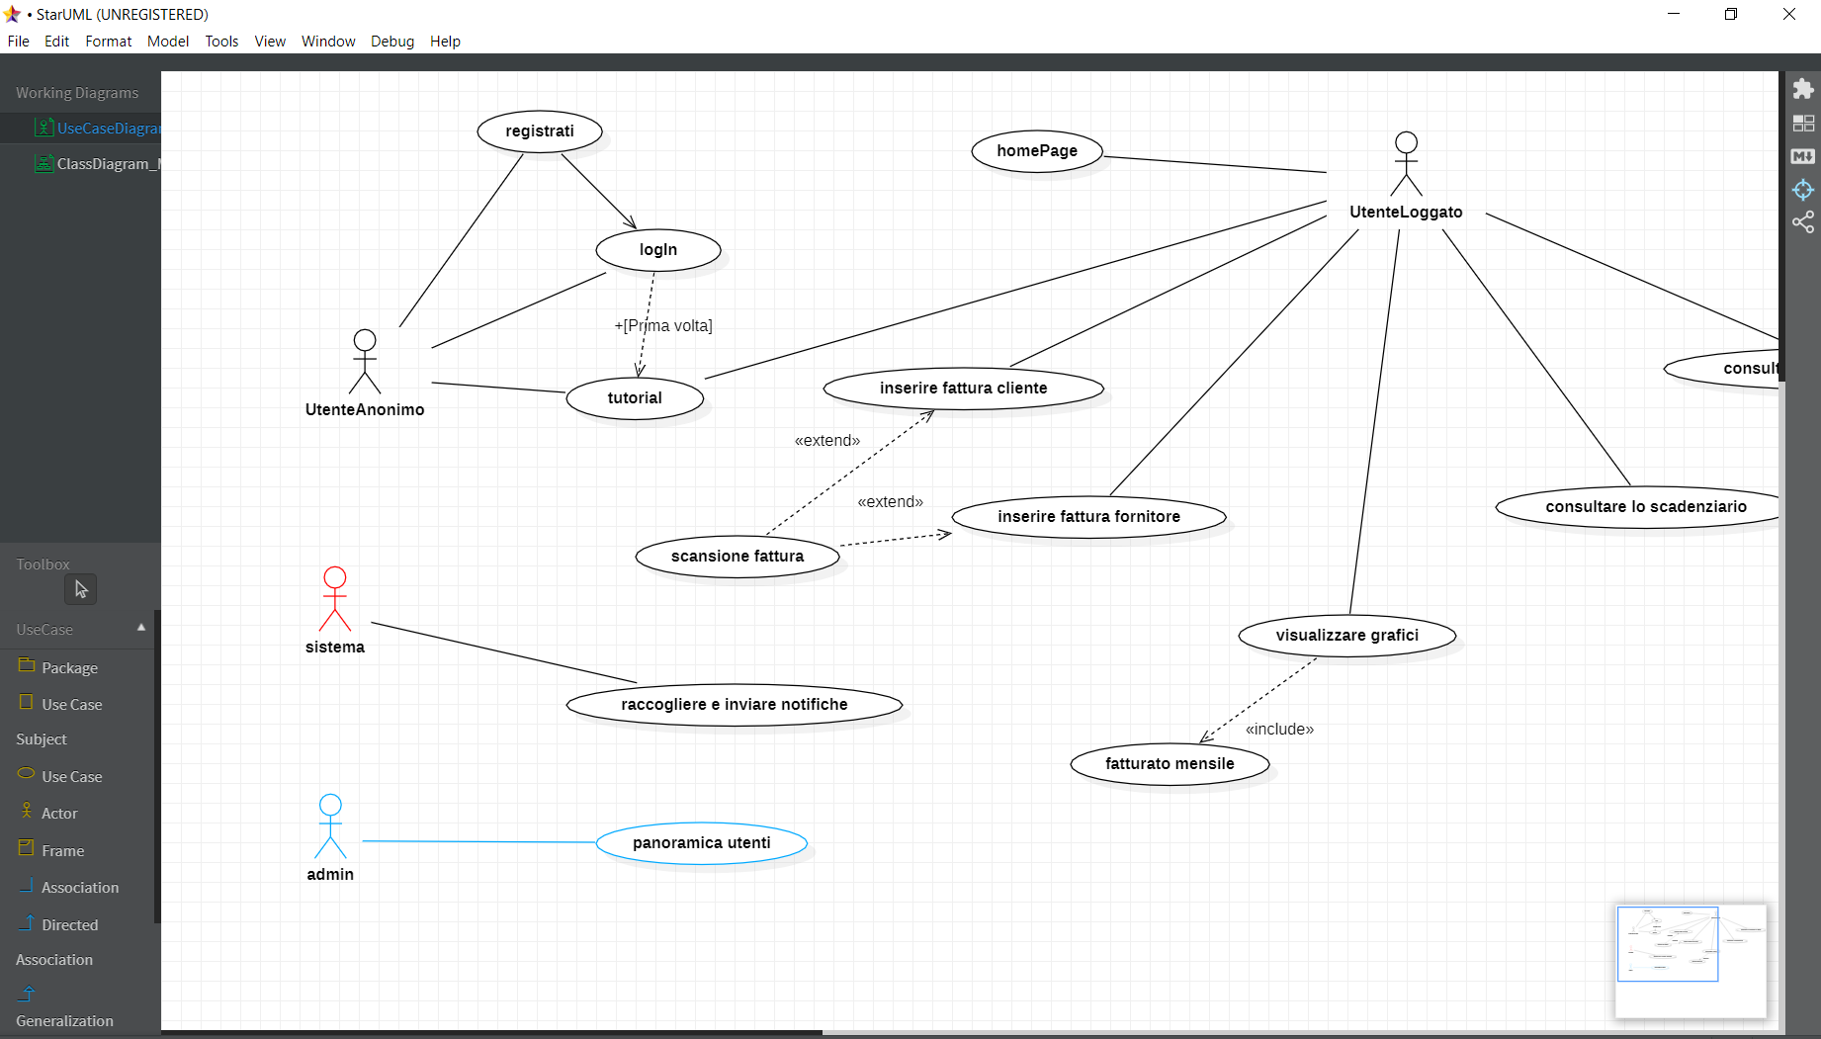

Modello ER App
Possiamo definire ‘Fattura’ come entità principale, a questa troviamo collegate ‘Conto’ (che rappresenta le diverse aziende che può gestire l’utente), l’ ‘Utente’, la ‘Persona’ associata alla ‘Fattura’ (che può essere un cliente o un fornitore) e anche gli ‘Articoli’. Inoltre ad ogni Fattura troviamo collegati I rispettivi ‘Pagamenti’.
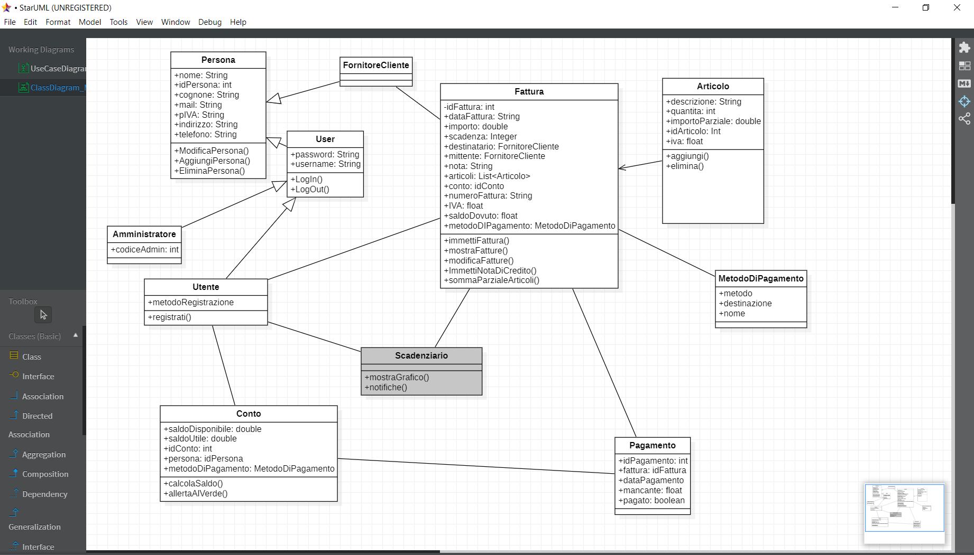

Presentazione Schermate
Il programma come già anticipato è sviluppato su due piattaforme differenti, web e Android. Di conseguenza entrambe le piattaforme presentano l’app a modo loro. Di seguito vedremo come abbiamo intenzione di implementare le due piattaforme.

Web
Il web presenta una HomePage di questo tipo

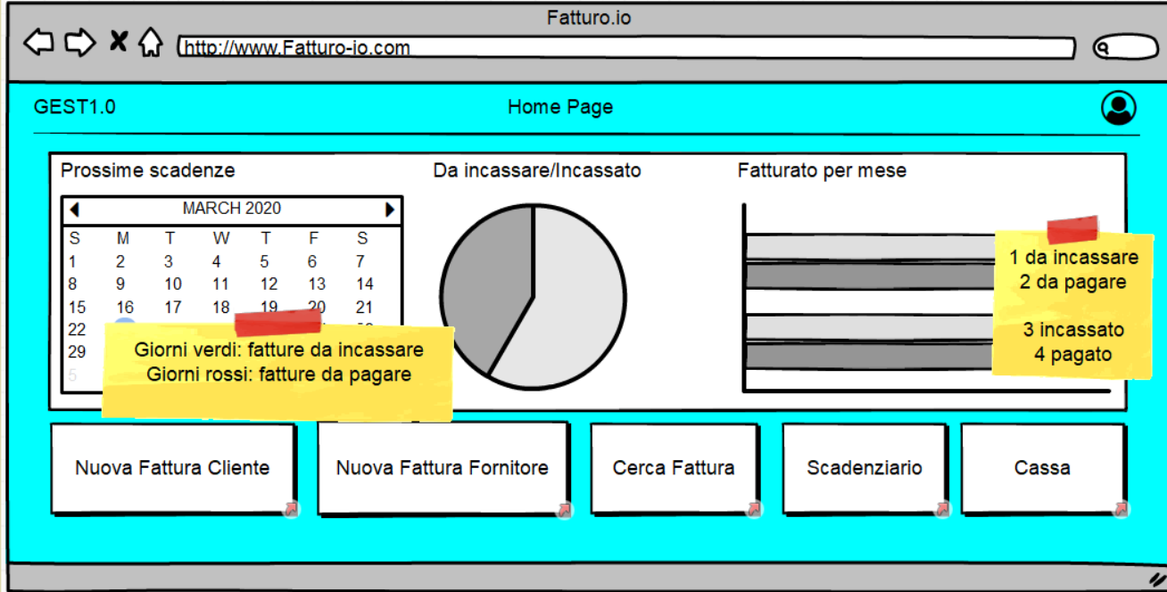
come vediamo avrà una parte centrale dove presenta lo scadenziario sulla sinistra e i saldi sulla destra, al centro esatto avremo un diagramma che rappresenterà solo e soltanto la differenza tra il denaro da incassare e quello già incassato, questo mostrerà all’utente l’eventuale perdita o guadagno rispetto a quel giorno. Nella parte bassa dello schermo vediamo che ci sono 5 pulsanti che porteranno a 5 nuove schermate. Due di questi tasti servono per immettere una nuova fattura, uno per cercare le fatture, lo scadenziario, dove si vedranno i pagamenti, e infine la cassa/conto.

Dopo la HomePage possiamo analizzare la LogInPage dove l’utente può autenticarsi o chiedere la registrazione.
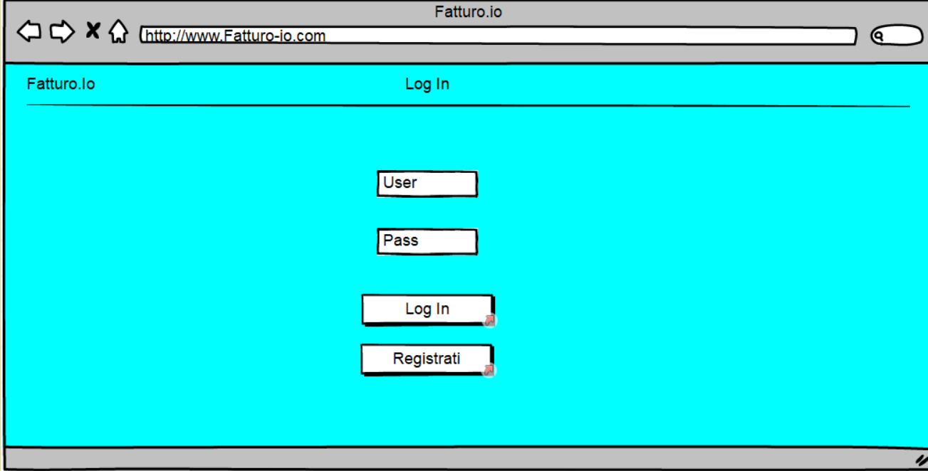
Qua è possibile autenticarsi inserendo user e password come richiesto e premere il tasto “Log In”, ma in caso l’utente non fosse registrato, gli basterebbe premere il tasto “Registrati” per potersi registrare all’app.

Si può quindi analizzare ora la pagina di registrazione. La RegistratiPage si presenta così:
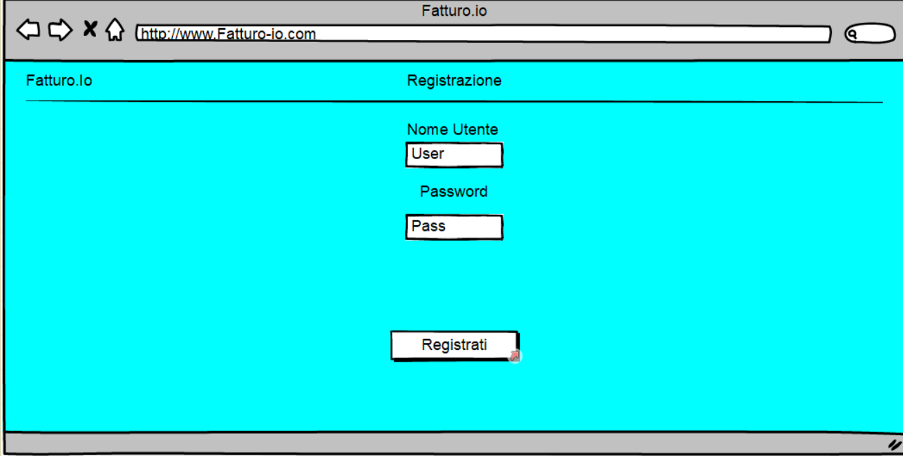
Adesso sembra al quanto primitiva, infatti stiamo lavorando ancora su questa finestra e stiamo cercando di capire esattamente cosa richiedere al nostro utente come informazioni personali. Seguiranno aggiornamenti in merito a questa pagina.

Dopo la RegistratiPage analizziamo la pagina per inserire le fatture: CreaFatturaPage.

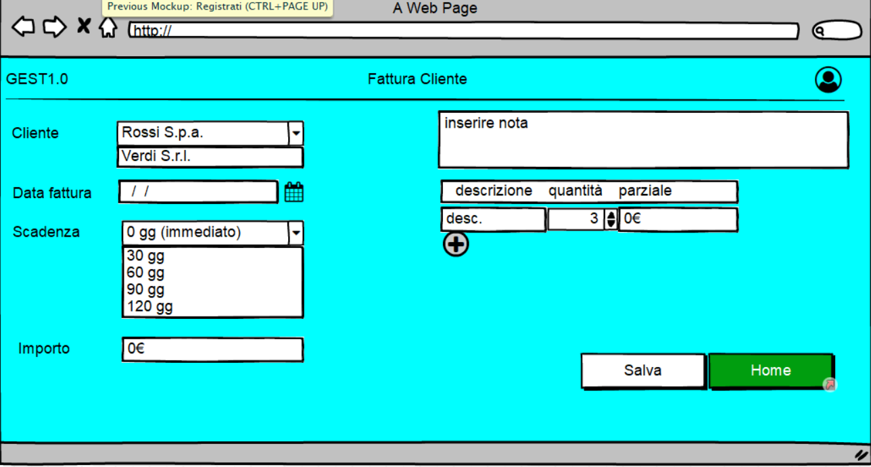
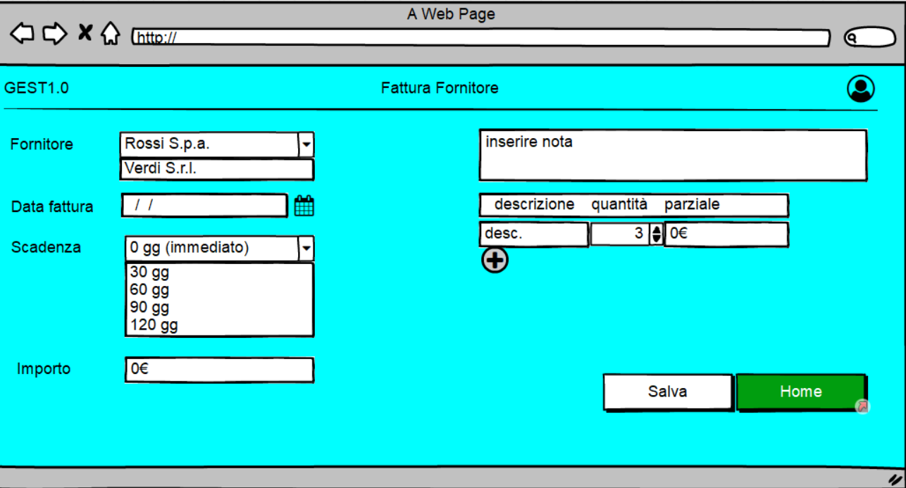
Come si può notare sono due, una per il cliente e una per il fornitore. Ma sostanzialmente non cambiano molto. Entrambe presentano una select per cliente/fornitore abituale, la data della fattura, la sua scadenza, l’importo totale, eventuali note e la lista di articoli con i vari parziali, la descrizione dell’articolo e la quantità. Seguiranno eventuali aggiornamenti delle pagine.

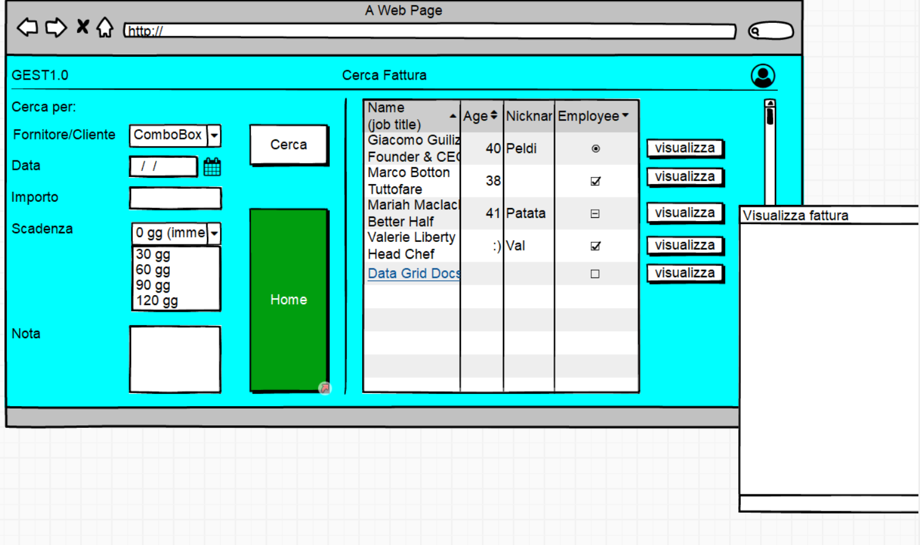
La prossima pagina che andiamo ad analizzare è quella per la ricerca delle fatture. La CercaFatturePage.
Questa pagina si presenta in maniera un po’ diversa, divisa in due parti, permette una ricerca approfondita su eventuali dettagli della fattura che si sta cercando. Magari si cerca una fattura del fornitore Rossi S.P.A. oppure una fattura con una nota ben precisa. La seconda parte della schermata presenta tutte le fatture trovate con quel tipo di ricerca. Più la ricerca sarà precisa meno fatture compariranno e viceversa.

La prossima page che vedremo è quella dello scadenziario. La ScadenziarioPage si presenta così:
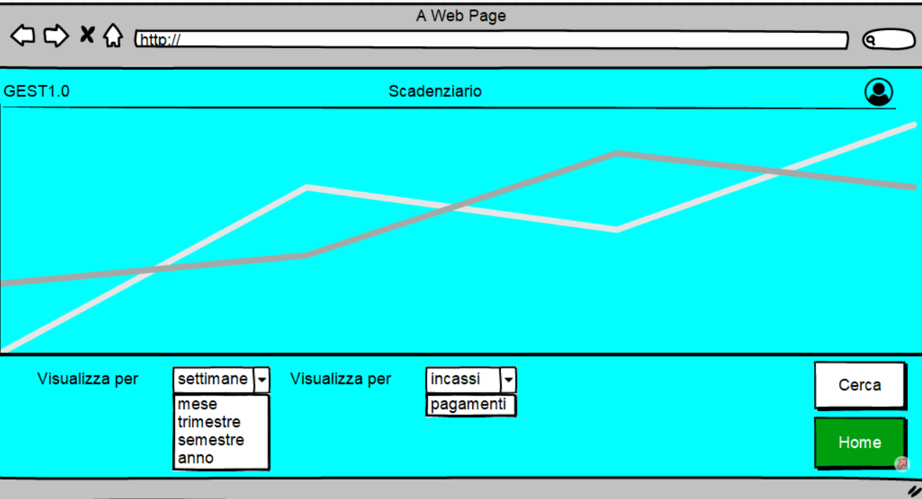
Questa page presenterà uno schema dove verranno riportate tutte le entrate e le uscite tramite l’utilizzo di un istogramma, il quale permetterà di capire l’andamento durante i mesi dell’azienda.
Infine l’ultima page del web che analizziamo è la CassaPage.
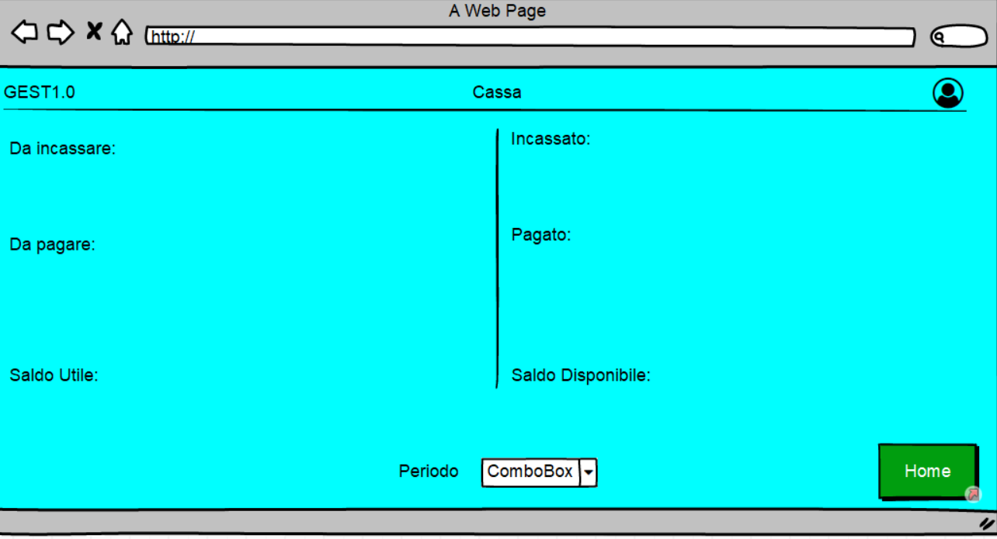
La CassaPage presenta questo tipo di disposizione. Nella parte sinistra vediamo che si trova il totale del saldo utile con i parziali delle fatture da pagare o incassare. La parte destra mostra invece il totale del saldo disponibile con i parziali dei pagamenti ricevuti o pagati. Eventuali cambiamenti verranno riportati di seguito.

App Android
Come già detto l’app Android e il web sono diversi, ecco come si presenta la nostra applicazione in versione android.
Ecco come si presenta la HomePage
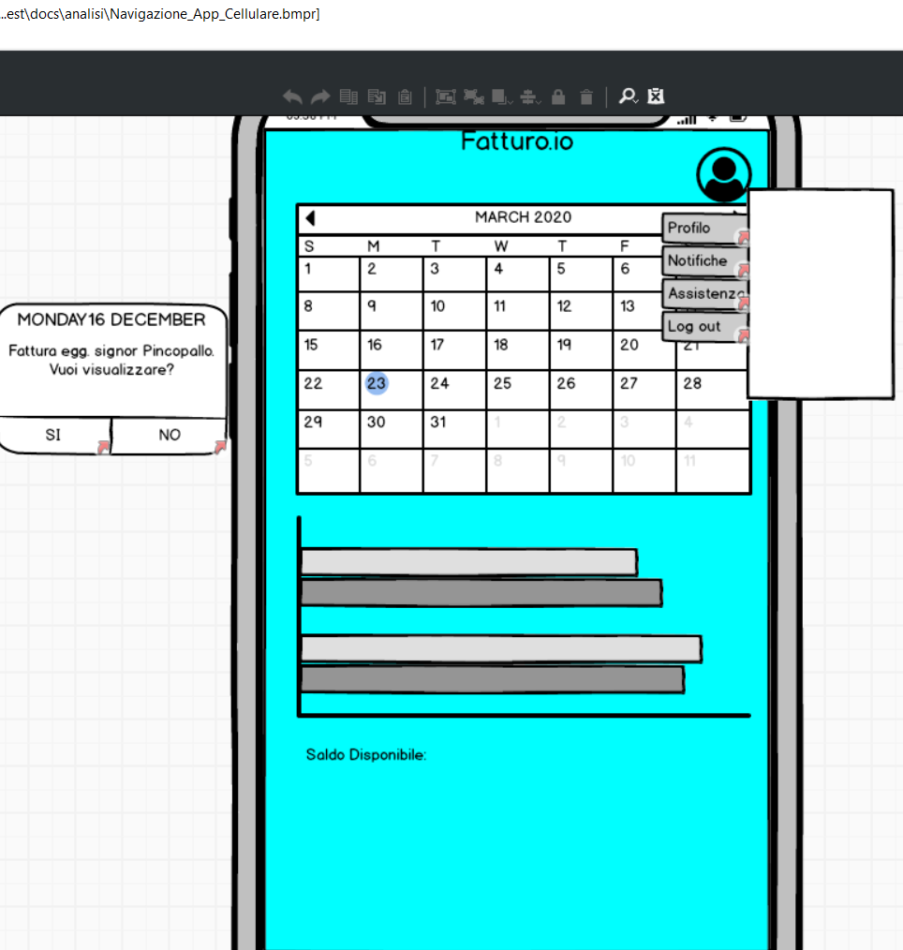
Una data, con le scadenze segnate direttamente sulle date, un istogramma rappresentante il saldo e il saldo disponibile a fondo pagina, per avere tutto sotto mano.

La prossima pagina è la visualizzazione delle fatture.
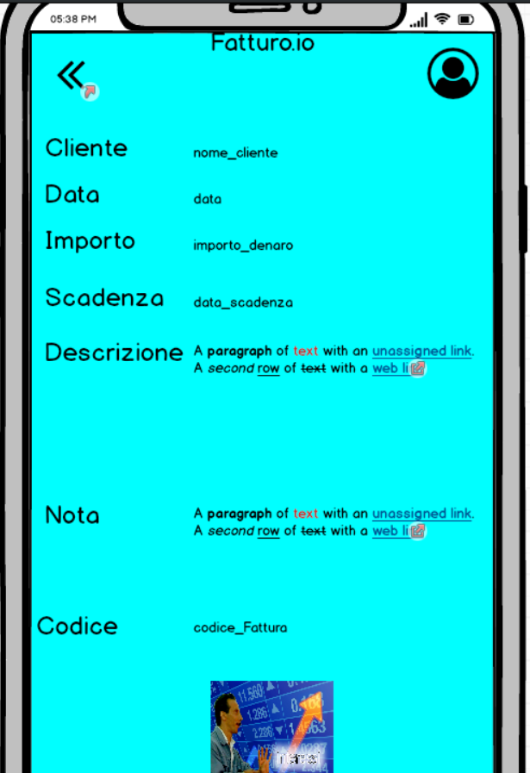

La prossima pagina è quella del Log In.

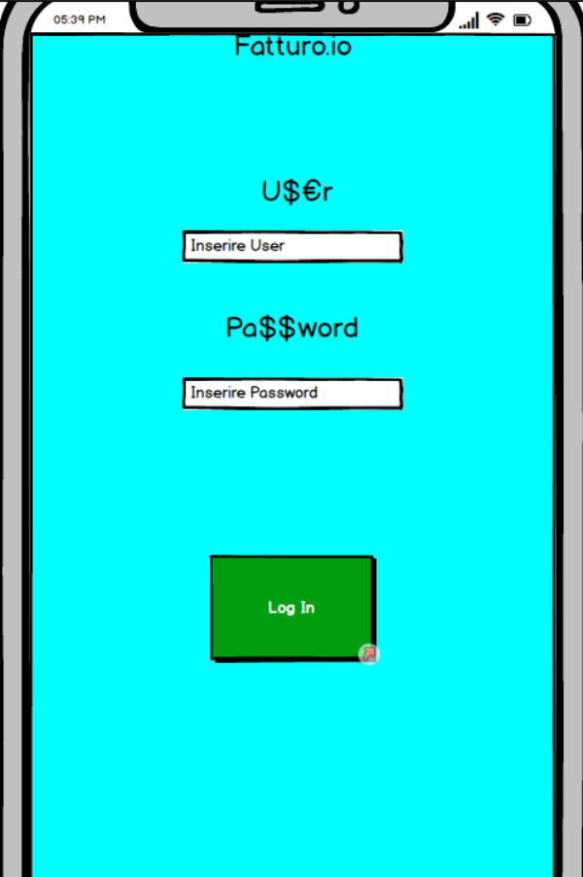

Adesso vediamo la pagina di assistenza.
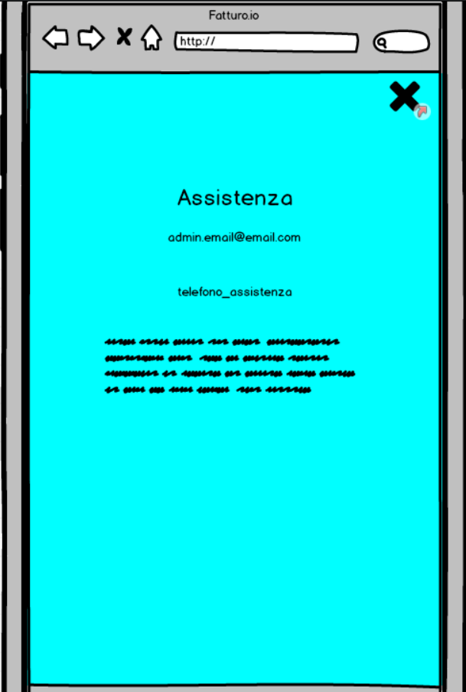

Questa di seguito è la pagina del profilo utente.

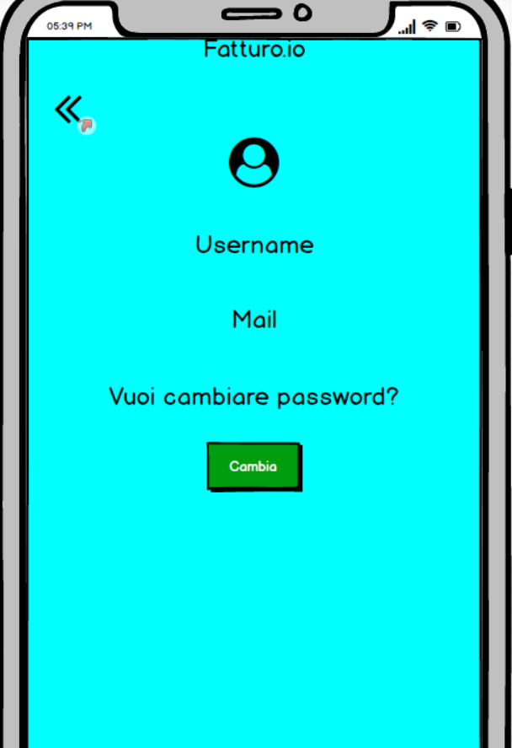

Per ultima abbiamo la pagina che mostra il controllo delle notifiche.
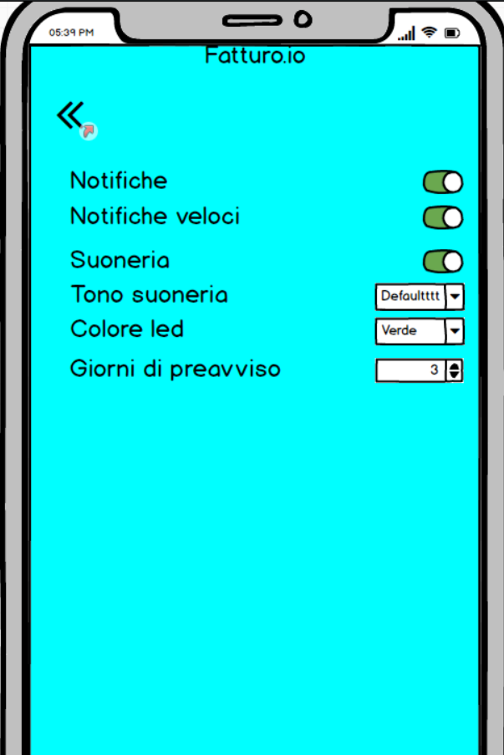

Sviluppi futuri
Immissione fatture tramite scansione fotografica.
Implementare un meccanismo che consenta l’immissione delle fatture tramite una scansione fotografica (ad esempio scattandone una fotografia con lo smartphone).

Aggiornamento Relazione
Versione | Data | Aggiornamento
1.0 | 12/2019 | Inizio della scrittura.
2.0 | 25/03/2020 | Rivoluzione totale della relazione

